konzeption
der kleinen Heimat

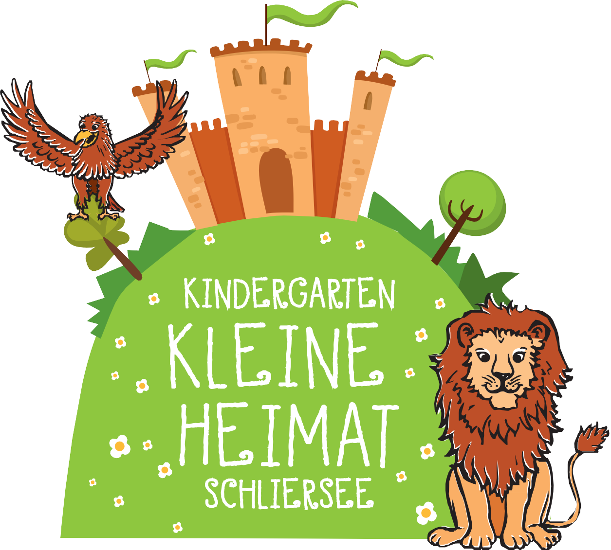
12. Dezember 2022

Inhaltsverzeichnis
- Unser Träger stellt sich vor 3
- Vorwort Leitung 4
- Rahmenbedingungen 5
  - Informationen 5
  - Öffnungszeiten 5
  - Buchungszeiten 5
  - Elternbeiträge 6
  - Anmeldeverfahren 6
  - Aufsichtsbehörde 6
  - Aufsicht und Versicherungen 6
  - Gesetzliche Grundlagen 7
  - Krankheitsregelung 7
- Unser Kindergarten Kleine Heimat - ein Ort zum Wohlfühlen 8
  - Lage des Kindergartens 8
  - Unsere Räumlichkeiten 8
4.3. Außenanlage 8
  - Tagesablauf 9
  - Besonderheiten im Tagesablauf 9
- Bildung und Erziehung im Kindergarten Kleine Heimat 12
  - So gelingt die Eingewöhnung 12
  - Förderung der Basiskompetenz 12
  - Pädagogische Schwerpunkte 14
  - Vielfalt als Chance 16
  - Unsere Vorschularbeit 17
    - Förderung der Kompetenzen zur Schulfähigkeit bei uns
im Kindergarten 17
- Bilder unserer Einrichtung 19
  - So gelingt die Eingewöhnung 19
  - Unser Menschenbild 20
  - Unser Bild vom Kind 20
  - Die Rolle des pädagogischen Personals 21
  - Teamarbeit 21
- Erziehungs- und Bildungspartnerschaft 22
- Qualitätssicherung 23
  - Fort- und Weiterbildungen 23
  - Ausbildung von pädagogischem Personal 23
  - Elternbefragung 23
  - Umgang mit Beschwerden 23
- Öffentlichkeitsarbeit/Vernetzung 24
- Kontakt 25
- Impressum/Nachwort/Quellennachweis 26

Unser Träger stellt sich Vor

Sehr geehrte Bürgerinnen und Bürger, liebe Eltern,

in der vorliegenden Konzeption werden die Ziele, Schwerpunkte und Inhalte unserer Kindertageseinrichtung beschrieben, um Sie darüber zu informieren, wie Ihre Kinder mit Freude an die Bildungsziele herangeführt werden und sie zu verantwortungsvollen jungen Bürgern unserer Gemeinde heranreifen.

Ihre Kinder werden in einer Erziehungspartnerschaft mit ihnen und unserem pädagogischen Personal erzogen und liebevoll auf ihren Weg ins selbständige Leben begleitet. Somit ist unsere Einrichtung ein Ort, an dem Kinder sich wohlfühlen, ihre Fähigkeiten entwickeln und entfalten können.

Ich wünsche als Träger der Einrichtung, allen Eltern, Erziehern und Kindern eine gute Zusammenarbeit.

Erster Bürgermeister

Vorwo rt Leitung
Liebe Leserinnen und Leser,
der Kindergarten „Kleine Heimat“ gehört zusammen mit der Kindertageseinrichtung „Regenbo- gen“ zu einem der wichtigsten Bestandteile der Marktgemeinde Schliersee. Beide Einrichtungen nehmen in der Gemeinde eine tragende und soziale Rolle ein.
Wir sind eine kleine, familiäre Einrichtung, die zentral im Herzen der Gemeinde liegt.
Bei uns steht die Einmaligkeit und Individualität jedes einzelnen Kindes im Mittelpunkt. Wir möchten die Kinder in ihrer Persönlichkeit stärken, sie in ihrer lebenslustigen, weltoffenen und neugierigen Art unterstützen. Damit sie so den späteren Anforderungen in Schule und Gesell- schaft selbstbewusst begegnen können.

Für Eltern bedeutet „Kindergarten“, ihr Kind wieder ein Stück mehr loszulassen und es in einer wichtigen Lebensphase neuen Bezugspersonen anzuvertrauen.
Dabei ist es wichtig für die Eltern zu wissen, dass ihr Kind in dieser Zeit liebevolle und pädagogi- sche Unterstützung durch ein professionelles Kindergartenteam erhält.

Mit Eintritt in den Kindergarten beginnt für das Kind ein neuer Lebensabschnitt. War es bis jetzt nur die Familie und das engere häusliche Umfeld, mit dem es in Beziehung trat, so verlässt es nun für einige Stunden am Tag die gewohnte Umgebung, um im Kindergarten neue Kontakte zu knüpfen. Hier bei uns dürfen Kinder Kind sein. Es gibt nichts Schöneres, als seine Umwelt spielerisch er- forschen zu dürfen und täglich etwas Neues zu entdecken.
Sind doch die Kinder das Wichtigste, was wir im Leben begleiten dürfen.
Auf den folgenden Seiten stellen wir Ihnen unsere Einrichtung vor, denn wie jeder Mensch hat auch jeder Kindergarten sein eigenes Gesicht mit besonderen Merkmalen.

Ich freue mich, Sie persönlich bei uns im Kindergarten begrüßen zu dürfen.

Berit Steuer

Rahmenbedingungen

Informationen
Der Kindergarten Kleine Heimat in Schliersee ist ein Regelkindergarten mit Platz für 50 Kinder, im Alter von drei bis sechs Jahren.

Die Einrichtung besteht aus zwei Gruppen: die „Waldecker“, benannt nach der Burg Hohenwaldeck oberhalb des Schliersees, deren Ruinen heute noch sichtbar sind und die „Maxlrainer“,
deren Geschlecht die Waldecker ablöste und von 1483 bis 1734 in Schliersee herrschte.

In jeder Gruppe werden jeweils bis zu 25 Kinder betreut. Zudem bietet die Einrichtung zwei Integrationsplätze, zur deren Unterstützung einmal wöchentlich der Fachdienst (Logopäde, Heilpädagoge, usw.) ins Haus kommt. Es wird teiloffen gearbeitet, das heißt die Kinder haben sowohl feste Gruppenräume, als auch Bereiche, die gruppenübergreifend genutzt werden können.

Die Einrichtung soll ein Ort sein, an dem Kinder sich individuell selbst erfahren und erleben können und mit Freude und Spaß für das Leben lernen dürfen.

Unser Kindergarten wurde 2016/17 neu gebaut und im Juni 2017 von unserem Träger der Markt Gemeinde Schliersee eröffnet.

Öffnungszeiten
Montag bis Donnerstag 7.30 - 16.00 Uhr Freitag 7.30 - 14.00 Uhr
Bei Bedarf besteht die Möglichkeit den Frühdienst ab 7.15 Uhr zu nutzen.

Buchungszeiten
In den oben genannten Zeitrahmen können Sie für jeden Wochentag individuell ihre Buchungszeit wählen.

Ihre Buchungszeitkategorie ergibt sich aus dem wöchentlichen Durchschnitt ihrer ge- wählten Buchungszeiten, daraus errechnet sich ihre monatliche Kindergartengebühr.
Seit dem 01.04.2019 übernimmt der Freistaat Bayern für jedes Kindergartenkind 100 € monatlich ihrer gebuchten Gebühr. Diese Summe erhält die Kommune direkt von der Regierung.

4 E lternbeiträge

Buchungszeit | gesamter Kindergartenbeitrag | monatlicher Elternbeitrag  (abzgl. 100 € Zuschuss)
4-5 Stunden | 110 € +10 € Spielgeld | 10 € +10 € Spielgeld
5-6 Stunden | 121 € +10 € Spielgeld | 21 € +10 € Spielgeld
6-7 Stunden | 132 € +10 € Spielgeld | 32 € +10 € Spielgeld
7-8 Stunden | 143 € +10 € Spielgeld | 43 € +10 € Spielgeld
8-9 Stunden | 154 € +10 € Spielgeld | 54 € +10 € Spielgeld

Anmeld ever fahren
Anmelden können sie sich nur online über das Bürgerserviceportal Schliersee von 01. bis 31.März des jeweiligen Jahres.
Genauere Informationen hierzu finden sie unter
www.kleine-heimat-schliersee.de oder https://rathaus.schliersee.de .

Aufsichtsbehörde
Ansprechpartner für alle rechtlichen, fachlichen und finanziellen Fragen ist im Landratsamt Miesbach die Fachberatung für Kindertageseinrichtungen. Diese stellt auch die Betriebser- laubnis aus. Für uns zuständig ist:
Landratsamt Miesbach, Rosenheimer Straße 1, 83714 Miesbach

Aufsicht und Versicherung
Unserer Aufsichtspflicht, beginnt mit der persönlichen Übergabe des Kindes an das pädagogi- sche Personal und endet mit der Übergabe des ihm anvertrauten Kindes an die Eltern oder die zur Abholung berechtigten Personen. Während der Betreuungszeit liegt die Aufsichtssorgfalt beim pädagogischen Personal. Bei gemeinsamen Veranstaltungen mit den Eltern obliegt die Aufsichtspflicht bei den Sorgeberechtigten.

Auf dem direkten Weg vom und zur Einrichtung, während des Aufenthalts in der Einrichtung, sowie während aller Veranstaltungen der Einrichtung außerhalb des Einrichtungsgeländes, sind die Kinder über die gesetzliche Unfallversicherung abgesichert.

gesetzliche Grundlagen
Unsere pädagogische Arbeit orientiert sich auf den Grundlagen des Bayerischen Kinderbildungs- und Betreuungsgesetzes (BayKiBiG), mit Ausführungsverordnung (AVBayKiBiG), dem SGB VIII, SGB XII, dem Infektionsschutzgesetz und den verbindlichen Inhalten der UN-Menschenrechts- konvention. Insbesondere das darin festgelegte Recht auf Bildung ist uns besonders wichtig, da die frühkindliche Bildung den Grundstein für das Lernen im weiteren Leben setzt.
Als Umsetzungsleitlinie aller pädagogischer Handlungen, steht uns der Bayerische Bildungs- und Erziehungsplan (BEP) verpflichtend zur Verfügung. In diesem wird auch umfassend und systematisch die Bildungs- und Erziehungsleitlinien im Vorschulalter beschrieben.
Ebenso Arbeiten wir mit den vorgegebenen Beobachtungsbögen (Sismik, Seldak, Perik). Die daraus erworbenen Kenntnisse fließen in unsere pädagogische Arbeit mit ein.

Das SGB VIII §8a und das BayKiBiG. Art.9b, beauftragt uns als Einrichtung bei einer Kindeswohl- gefährdung tätig zu werden und unseren Schutzauftrag bestmöglich zu erfüllen. Das Wohl des Kindes liegt uns am Herzen und diese große Verantwortung wird mit den Eltern gemeinsam getragen. Nach neutraler und gezielter Beobachtung, die den Verstoß gegen das Gesetz betrifft, wird der Kindergarten wie folgt tätig:
- Austausch, Abklärung und Absprache im Team.
- Gespräche mit den Erziehungsberechtigten.
- Der Fall wird erneut im Team erörtert.
- Einbeziehen der jeweiligen insoweit erfahrene Fachkraft des Jugendamtes (ISOFAK).
- Weitere Schritte werden in der Zusammenarbeit mit dem Jugendamt besprochen und festgelegt.
Unsere Einrichtung wird vom Freistaat Bayern gefördert

Krankheitsregelung
- Abmelden bei Krankheit bis 8:30 Uhr in der jeweiligen Gruppe.
- Kranke Kinder bitte sofort abholen.
- Fiebernde Kinder müssen 24 Stunden fieberfrei sein, bevor sie die Einrichtung wieder besuchen dürfen.
- Bei Durchfall und Erbrechen sind es 48 Stunden.
- Kinder die stark unter ihren Krankheitssymptomen leiden (erschöpfender Husten, ständiges Naselaufen, Fieber usw..) gehören nicht in den Kindergarten.
- Meldepflichtige Krankheiten bitte unbedingt angeben, diese sind: Scharlach, Masern, Röteln, Windpocken, Läuse und sämtliche Durchfallerkrankungen.
- Auch bei allen anderen schwerwiegenden Infektionskrankheiten muss das Kind zuhause bleiben, wenn nur eine Person im Haushalt betroffen ist.
- Es werden bei uns in der Einrichtung keine Medikamente verabreicht.

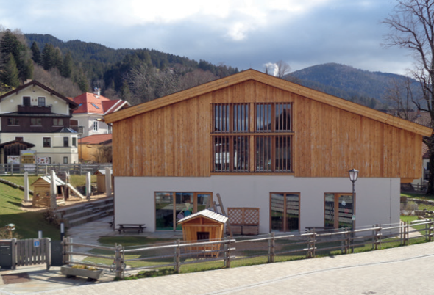
. Unser Kinderga rten kleine
Heimat - ein O rt zum Wohlfühlen

1 Lage des Kinderga rtens
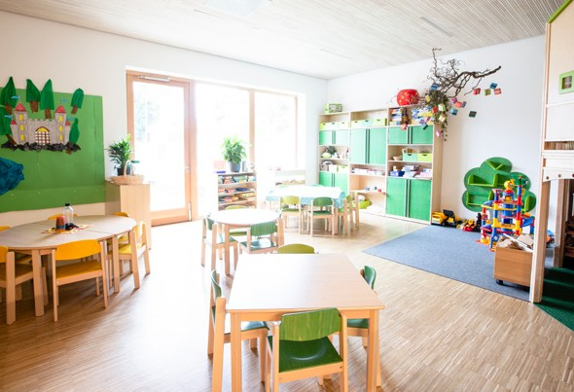
Unser Kindergarten liegt im Herzen von Schliersee, in der Lauterer Straße. Eine ruhige Verkehrs- situation lässt alle gut und sicher in den Kindergarten kommen, sei es zu Fuß oder mit dem Auto. Parkplätze am Kindergarten und in nächster Nähe bieten gute Parkmöglichkeiten. Das Rathaus, die beiden Kirchen, die Vitalwelt, Spielplätze und alle öffentlichen Gebäude sowie viele Geschäf- te sind gut zu Fuß erreichbar. Die idyllische Lage mit direkter Nähe zu den Wäldern, den Bergen sowie dem Schliersee, bietet zudem viele Möglichkeiten, die Natur bei Ausflügen immer wieder neu zu erleben.

2 Unsere Räumlichkeiten
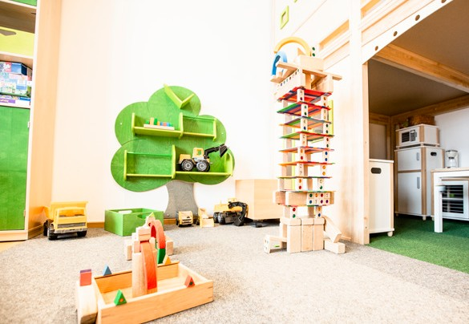
Das Gebäude umfasst eine Nutzfläche von ca. 392 qm. Dieses ist aufge- teilt in zwei Gruppenräumen, Garderobe, Gang, Zwischenraum, Kinder- bad, Personal-WC, Materialraum, Teamzimmer, Büro, Küche und die angrenzende Turnhalle. Die Gruppenräume sind lichtdurchflutet und liefern in verschiedenen Spielbereichen, Bauecke, Mal.- und Bastel- ecke, Puppenecke, Legobereich, Spieltische, eine geräumige Küchen- zeile mit Backofen, einer Leseecke und einer Knetecke, unterschied- liche Entwicklungsmöglichkeiten. Für gruppenübergreifende Spielan- gebote stehen uns noch die Turnhalle, der Gang, der Zwischenraum und der Saal über dem Kindergarten zur Verfügung.

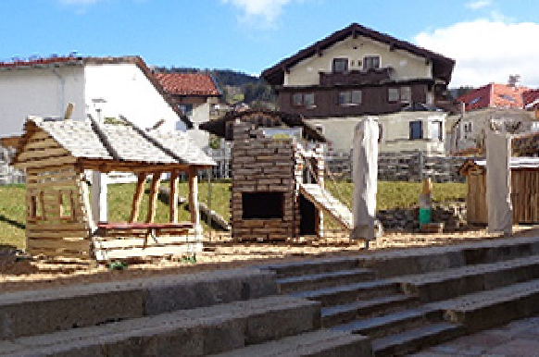
3 Außenanlage
Die Außenanlage der Kindertageseinrichtung umfasst auf insgesamt 945 qm genügend Platz, um den Bewegungsdrang der Kinder nach- kommen zu können. Vielseitige Spielmöglichkeiten, wie einen Kletter- turm im Sandkasten mit Rutsche, einen Kobel, eine Holzhütte und eine
Schaukel regen an zum phantasievollem Spiel. Gleichgewicht und Balance können die Kinder auf den unterschiedlichen Balancierbalken rund ums Haus erproben und die Wasserpumpe lädt ein zum fröhlichen Matschen im Sand. Um die Natur in ihrer Farbenpracht zu beobachten, besitzen wir ein Vogelhaus und Hochbeete, außerdem ist ein ausreichendes Angebot an Sandspielzeug, Laufstelzen, Schneeschaufeln, Pferdeleinen, Bällen, Fußballtoren, Becherlupen und Schneerut- scher vorhanden. Viel Platz zum Roller und Dreiradfahren gewährt die Teerfläche vor der Turn- halle. Im Winter bietet unser Berghang eine tolle Fahrbahn für unsere Schneerutscher.

4 Tagesablauf
Ein strukturierter Tagesablauf in der Kinderbetreuung ist wichtig, um den Kindern Orientie- rungsmöglichkeiten durch Rituale und wiederkehrende Abläufe zu geben.
Aus diesem Grund bitten wir Sie als Eltern, die Bring- und Abholzeiten einzuhalten.

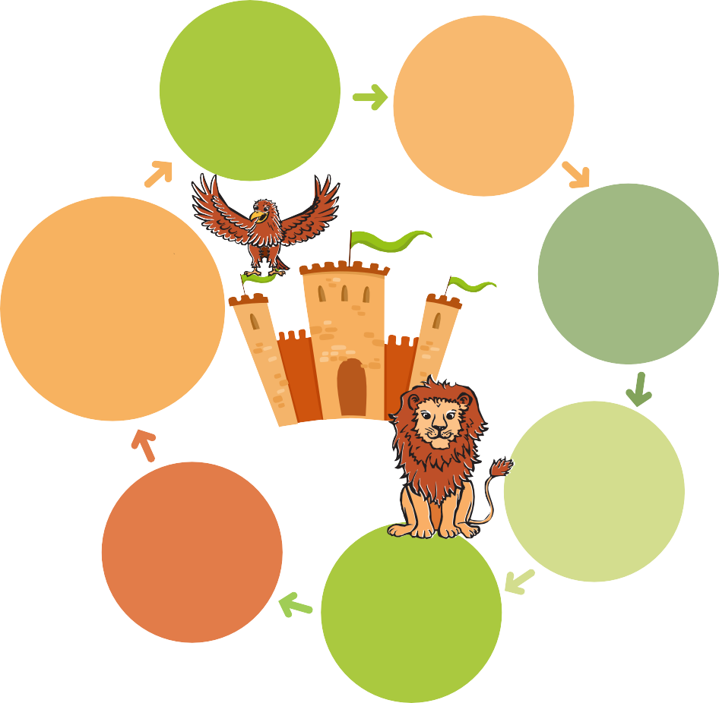
Ab 7.15 Uhr
Frühdienst
7.30 Uhr bis
Bring- und Freispielzeit
8.30 Uhr
8.30 Uhr
bis16.00 Uhr
13.00 Uhr
Freispielzeit
Uhr je nach Bedarf, wird Gruppenübergreifend gearbeitet
Ab13.00 Uhr
Morgenkreis, Begrüßung aller Kinder,Tagesablauf wird besprochen, gleitende
Brotzeit
warmes Mittagessen und zweite Brotzeit
12.15 Uhr
mit Freispielzeit, pädagogische Angebote, Spielen im Freien
Ab 12.30 Uhr
Abholzeit

5 Besonderheiten im Tagesablauf

Freispielzeit
Die grundlegende Lebens- und Lernform von Kindern ist das Spiel. Aus diesem Grund nimmt das sogenannte „Freispiel“ einen großen Teil des Tages in der Kindertageseinrichtung ein. Die Kinder bestimmen während dieser Zeit selbst ihre Beschäftigung, den Spielpartner, die Dauer und Inten- sität des Spieles, sowie den Ort, (gruppenübergreifend: das Spielen im Gang oder Garten) ent- sprechend ihrer persönlichen Bedürfnisse. Die Hauptaufgabe des pädagogischen Personals während dieser Phase ist es, den Kindern das Spielen zu ermöglichen und die gezielte Beobachtung.

- Im freien Spiel können die Kinder, die auf sie einströmende Realität „kindgerecht“ verarbeiten. Gedanken, Gefühle oder Konfliktsituationen, die sie beschäftigen, werden ausgedrückt. Die Kinder erhalten in der Auseinandersetzung mit anderen die Möglichkeit, ihre eigenen Grenzen wahrzunehmen und Konflikte selbständig zu bewältigen.
- Das freie Spiel ist für die Entwicklung von Kindern von großer Bedeutung. Dabei kommt es nicht darauf an, dass Erwachsene das Tun eines Kindes als „nützlich“ oder „sinnvoll“ einstufen. Für das Kind zählt nicht ein Zweck oder ein Ergebnis, das es mit seinem Spiel verfolgt. Nicht die selbst gebastelte Kette, das tolle Bild oder das eben Erlernte stehen im Mittelpunkt seines Handelns, es ist der ungehinderte Prozess selbst, der das Kind „spielerisch“ fördert: emotional, sozial, intellektuell und körperlich.
- Anregungen und Angebote, die von Erwachsenen ausgehen, können eine Hilfestellung für das Kind bedeuten. Diese Hilfestellung sollte jedoch nicht aufgedrängt werden, sondern lediglich als weitere Idee im kreativen Prozess des Kindes angeboten werden.
- Die Möglichkeit, auch den Spielbereich oder den Spielpartner der jeweils anderen Gruppe zu nutzen, ist je nach Tagesplan für die Kinder jederzeit möglich. Ebenso treffen die Kinder in den verschieden Spielbereichen im Flur aufeinander und das gegenseitige Kennenlernen wird dadurch unterstützt und die oben angeführten Punkte weitreichend gefördert.
- In unserem Kindergarten wird die Außenanlage bei jeder Witterung genutzt. Das Spielen bei Regen, Schnee und Sonnenschein bereitet viel Freude und das Ausprobieren und Experimen- tieren mit den verschiedenen Elementen, ist für den Lernprozess sehr bedeutend.

Feste Rituale im Kindergartenalltag
Für eine gute Kindesentwicklung geben feste Rituale, Sicherheit, Struktur, Halt und Ordnung. Ein ritualisierter Alltag hilft den Kindern bei der Orientierung im Leben. Dies beginnt mit Pünkt- lichkeit am Morgen, um am täglichen Sitz.- bzw. Stuhlkreis dabei zu sein. Ein Besprechen des Tagesablaufes, die anschließende Brotzeit, Freispiel und das Spiel im Garten mit anschließender Abholzeit bzw. Mittagessen gibt dem Tag Beständigkeit. Nicht nur im allgemeinen Tagesablauf spiegeln sich Rituale wider, sondern auch bei Geburtstagsfeiern, Turntagen, Spaziergängen
u.v.m. Strukturierte Abläufe helfen auch dem Kindergartenpersonal, die Kindergruppen durch den Tag zu begleiten.

Turnen
Um den natürlichen Bewegungsdrang jeden Kindes nachzukommen, hat jede Gruppe einmal pro Woche einen festen Turntag, der im Wochenplan verankert ist. Dazu wird die große Turnhalle im Nebengebäude genutzt und durch Laufspiele, Bewegungsbaustelle und zielgerichtete Sport- stunden (z.B. Turnen mit dem Ball, Tuch, Kastanien, Gymnastik, etc.) werden bestimmte Berei- che der Entwicklung des Kindes und auch der Teamgeist gefördert.

Geburtstagsfeier
Ein besonderer Tag ist der Geburtstag, der mit allen Kindern der Gruppe und einem schönen Ritual gefeiert wird. Schon im Morgenkreis steht das Geburtstagskind im Mittelpunkt und wird
u.a. mit schönen Wünschen für diesen Tag, dem Geburtstagslied und einer anschließend ge- meinsamen Feier mit selbstgebrachten Speisen (z.B. Kuchen, Muffins, Pizza, Würstel, etc.) in den Tag begleitet.

Ausflüge
Je nach Thema stehen in jedem Kindergartenjahr verschiedene Ausflüge auf dem Programm. Diese werden vorab geplant und mit großer Vorfreude aller zu etwas Besonderem gemacht. Im Herbst geht es meist los, mit einer kleinen Herbstwanderung auf den Weinberg oder Spielplatz und zum schönen Erntedankaltar in der nahegelegenen Kirche, bei dem uns auch der Pfarrer begrüßt. Auch ein Theaterbesuch oder ein eingeladenes Theaterensemble im Haus verschönert uns den Alltag.
Der Ausflug in den Indoorspielplatz, der mit der aufregenden Busfahrt nach Bad Wiessee ein- hergeht, ist immer ein großes Highlight für die Kinder, von dem sie noch lange danach erzählen. Ebenso wichtig ist für die „Großen“ der alljährliche Vorschulausflug und die Vorschulübernach- tung im Kindergarten.
Auch andere kleinere Ausflüge sind oft im Jahresplan eingeflochten, wie z.B. Waldtage, Wande- rung zur Schliersbergalm oder auch eine Rundfahrt mit dem „Schlierseedampfer“.

Kochen
In jeder Gruppe finden auch gemeinsames Kochen statt. Je nach Thema und Ideen der Kinder werden verschiedene Rezepte ausprobiert, die Zutaten mit „allen Sinnen“ besprochen und anschließend in ein leckeres Mahl verwandelt. Es gibt z.B. selbstgemachtes Brot, Plätzchen, Kuchen, Obstsalat, Gemüsesuppe, und vieles mehr. Jedes Kind darf hierfür helfen und tatkräftig
„mitschnippeln“, abwiegen, rühren, verzieren, etc.

päd. gelenkte Angebote
In der täglichen, pädagogischen Arbeit mit Kindern ist es sehr wichtig, auch gelenkte Angebote anzubieten, dies geschieht z.B. durch Sitzkreise, Bastelangebote und altersspezifische Klein- gruppenarbeiten. Die Möglichkeit, den Wissensstand der Kinder und die Förderung in bestimm- ten Bereichen aber auch die Beobachtung und Entwicklung des Kindes zu unterstützen, beglei- ten oder abzufragen steht hierbei im Vordergrund.

Veranstaltungen/Feste im Jahreslauf
Ein Kindergartenjahr, beginnend im September, ist einem festen Jahreslauf angepasst. Oft sind es religiöse Hintergründe für unsere Feste aber auch jahresthemabezogene Veranstaltungen. Diese sind im Folgenden chronologisch aufgegliedert:
- Erntedankfest
- Kirchweih
- St. Martin
- Advent
- Nikolaus
- Weihnachten
- Fasching
- Ostern
- Mutter.- und Vatertag
- Mai.- bzw. Sommerfest
- Abschlussfeier
Neben diesen Festen, die mit und für die Kinder organisiert und gestaltet werden, gibt es für Eltern auch verschiedene Elternabende:
- Infoabend für neue Eltern - Kennenlernelternabend - Vorschulelternabend
Um schöne Feste zu erleben und eine unvergessliche Kindergartenzeit für die Kinder zu gestal- ten, nehmen wir gerne die Unterstützung und Hilfe der Eltern dankend entgegen.
Alle Eltern haben die Möglichkeit, mitzuhelfen und sich im Elternbeirat zu engagieren.

BILDUNG UND ERZIEHUNG
IM KINDERGARTEN KLEINE HEIM AT

1 So gelingt die Eingewöhnung
Das grundlegende Ziel der Eingewöhnung ist, in Kooperation mit den Eltern, eine Beziehung zwischen Kind und Erzieher entstehen zu lassen.
Um gegenseitiges Vertrauen aufbauen zu können ist es wichtig, dass den Eltern die Möglichkeit geboten wird, sich mit dem Ablauf des Kindergartenalltags vertraut machen zu können und die damit verbundenen Schritte (Ablauf, Rituale, Regeln) kennen zu lernen.

Da der erste Kindergartentag mit vielen neuen Eindrücken für das Kind verbunden ist, ist es uns wichtig diesen für das Kind möglichst positiv zu gestalten.
Im Dialog mit den Eltern, werden gemeinsam und individuell auf jedes Kind zugeschnitten die weiteren Tage und Wochen im Kindergarten geplant.
Wir nehmen die Unsicherheiten und Bedürfnisse von Kindern und Eltern ernst und unterstützen alle Beteiligten in dieser ersten Zeit durch eine besonders intensive Zusammenarbeit.

Förderung der Basiskompetenzen
In der Entwicklung der Kinder sind verschiedene Basiskompetenzen wichtig, die sich untergliedern in: emotionaler, körperlicher, kognitiver, lernmethodischer, psychischer, sozialer Kompetenz, der Selbstkompetenz und der Resilienz. Diese Lernbereiche greifen immer ineinander, sodass sich das Kind ganzheitlich entwickeln kann. Vorrangig gliedern sich vier Basiskompetenzen in folgende Bereiche:

Die Ich-Kompetenz eines Kindes bedeutet, dass es erkennt, ein eigener Mensch mit Wünschen, Zielen, Bedürfnissen und Interessen zu sein. Es grenzt sich von anderen ab und benötigt für die- sen großen Schritt, ein hohes Maß an Wertschätzung, Respekt und positive Verstärkung (Lob) für die erbrachte Leistung. Dies findet im Kindergartenalltag nahezu ständig statt und wird vom pädagogischen Personal gefördert, um selbstbewusste, selbständige und eigenverantwortliche Persönlichkeiten zu bilden. Durch die Möglichkeit z. B. der Wahl von: Spielpartnern, Spielecken, die Mitbestimmungsmöglichkeit bei Kinderkonferenzen, gilt es, diesen wichtigen Baustein der Entwicklung zu ermöglichen.
- personale Kompetenz/ ICH-Kompetenz (beziehen sich auf die eigene Person)
- soziale Kompetenz (beziehen sich auf das Handeln im menschlichen Miteinander)
- lernmethodische Kompetenz („lernen, wie man lernt“)
- Resilienz/ psychische Widerstandsfähigkeit (kompetenter Umgang mit Veränderung und Belastung)

Im Bereich der sozialen Kompetenzen werden zwei Teilbereiche unterschieden. Zum einen die Selbstbehauptung, dem die Ich-Kompetenz vorausgeht, da das Kind lernt, Beziehungen zu anderen Menschen aufzubauen und sich in der Interaktion selbst zu behaupten. Im zweiten Bereich wird die Kooperation genannt, in der es um Rücksichtnahme, Respekt und Akzeptanz
der Mitmenschen geht. Es lernt Einfühlungsvermögen, Kompromissbereitschaft, sich angemes- sen auszudrücken, altersgemäß zu kommunizieren, Gestik und Mimik einzusetzen, Grenzen zu setzen und die Grenzen der anderen zu achten. Bei gemeinsamen Aktivitäten wie z. B. Geburts- tag feiern, Gestaltung des Tagesablaufes und Ausflügen, erlernen die Kinder Verantwortung für das Handeln miteinander zu übernehmen. In der altersgemischten Gruppe, ist die gegenseitige Achtung und Fürsorge im Umgang miteinander von großer Wichtigkeit.

Die lernmethodische Kompetenz, die im Sinne definiert wird, als Koordination von Tätigkeiten zur Erreichung eines gemeinsamen Zieles oder Bewältigung einer bestimmten Aufgabe, ist der Grundstein für ein lebenslanges, selbstgesteuertes Lernen und die Grundlage für einen bewuss- ten Wissenserwerb. Das Kind soll lernen, das erworbene Wissen anzuwenden und auf andere Situationen zu übertragen, selbst der natürlichen Neugier nachzugehen und eigenes Wissen zu vergrößern. Um das zu ermöglichen, wird in gemeinsamen Sitzkreisen bei Gesprächen, Bilder- buchbetrachtung, Bastelangebote, Experimente, Arbeit in altersspezifischen Kleingruppen u.v.m. der Wissensdurst der Kinder altersgemäß gefördert.

Resilienz ist die Fähigkeit, schwierige Lebensumstände so zu meistern, damit sich das Kind trotz außergewöhnlicher Situation, positiv entwickeln kann.
Nicht selten wachsen Kinder unter Bedingungen auf, die sie in besonderer Weise fordern. Elterli- che Trennung, ein neues Geschwisterchen oder der Tod eines geliebten Familienmitglieds führen zu struktureller Veränderung im Familiensystem und stellen ebenso wie Armut, traumatische Erlebnisse, Erkrankungen oder Arbeitslosigkeit der Eltern, eine große Herausforderung dar.

Wir unterstützen das Kind, indem wir ihm als verlässliche Bezugsperson zur Seite stehen und ein offenes, wertschätzendes Gruppenklima schaffen. Ein strukturierter Tagesablauf, sowie Regeln, vermitteln Ordnung, Sicherheit und Schutz. Wir praktizieren einen demokratischen Umgang,- und Erziehungsstil und arbeiten mit den Eltern in einer Erziehungspartnerschaft eng zusammen. Ein widerstandsfähiges Kind kann Probleme selbständig lösen und hat eine positive Selbsteinschätzung.

Pädagogische Schwerpun kte
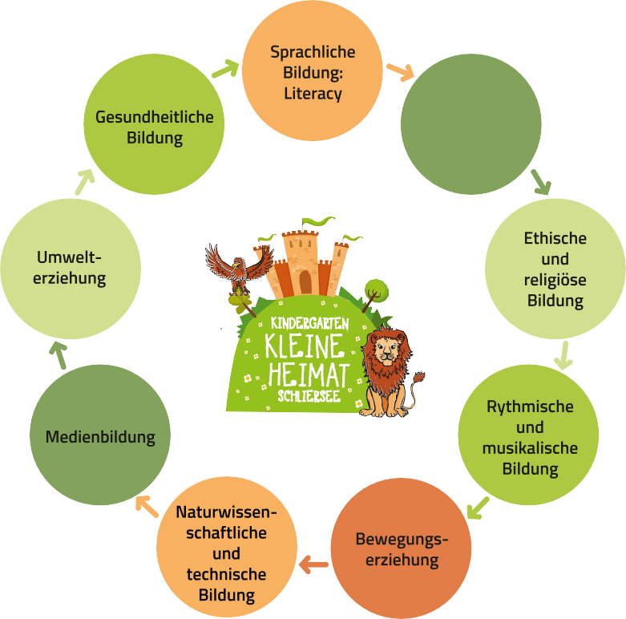Es gibt viele wichtige Punkte, welche die tägliche Arbeit in der Einrichtung prägen. An unseren pädagogischen Schwerpunkten ist zu sehen, an welchen Förderbereichen wir uns orientieren und unseren Alltag danach ausrichten. Mit Freude, Spaß und Humor sollen ihre Kinder an die Bildungsziele herangeführt werden.
Mathematische Bildung

Sprachliche Bildung / Literacy
Die Sprache ist eine wesentliche Voraussetzung für die Teilhabe am gesellschaftlichen Leben. Deshalb setzen wir uns als Ziel, die Gesprächsbereitschaft der Kinder zu fördern und Freude an der Sprache zu vermitteln. Dies gelingt uns durch Kreisspiele, logopädisches Spielmaterial und Training der Phonologie. Dass wir den Kindern einen Zugang zu Sach- und Bilderbüchern ge- währen, trägt ebenfalls zum Erfolg der sprachlichen Bildung bei. Für Vorschulkinder bieten wir in diesem Bereich zusätzlich den Vorkurs Deutsch und das wöchentliche Sprachtraining an.

Mathematische Bildung
Die mathematische Bildung wird im Alltag der Kinder permanent durch Zählen im Morgenkreis, Sortieren, Bauen mit Konstruktionsmaterial, Abwiegen von Zutaten beim Backen oder durch Spiele, die die räumliche Vorstellungskraft beanspruchen, gefördert. Dies ist äußerst wichtig, da die mathematische Grundbildung als Voraussetzung für Erkenntnisse in fast jeder Wissenschaft gilt. In der Vorschule können die Kinder dann ihre mathematischen Vorkenntnisse spielerisch erweitern. Im sogenannten Zahlenland lernen sie Zahlen, deren Zuordnung, Mengen und geo- metrische Formen kennen.

Ethische und religiöse Bildung
Ebenfalls findet die religiöse, ethische Bildung Platz in der täglichen Arbeit des Kindergartens. Der Jahreskreislauf wird begleitet von verschiedenen christlichen Festen, Ritualen und Bräu- chen. Diese Form von Bildung kann die Kinder in der Auseinandersetzung mit zentralen Fragen des Lebens unterstützen. Wir behandeln Fragen und Neues sehr offen und wertschätzend und wollen den Kindern positive Erfahrungen im Erleben der Gemeinschaft bieten, um sie bei der Entwicklung ihrer eigenen persönlichen Werteorientierung zu begleiten.

Rythmische und musikalische Bildung
Rhythmische und musikalische Bildung bilden ebenfalls einen wichtigen pädagogischen Schwerpunkt in der Einrichtung. Kinder zeigen im Alltag viel Freude und Faszination an Musik, Geräuschen, Klängen und Rhythmik. Sie nehmen wahr, hören zu und haben Spaß daran eigen- ständig Instrumente zu benutzen, auszuprobieren und zu singen. Dies fördern wir speziell durch das tägliche Singen im Morgenkreis und pädagogischen Angeboten wie Klanggeschichten.
Unterstützt werden wir in diesem Bereich außerdem von der musikalischen Früherziehung der Musikschule Schlierach-Leitzachtal.

Bewegungserziehung
Da Kinder einen natürlichen Drang nach Bewegung verspüren, schreiben wir auch der Bewe- gungserziehung große Bedeutung zu. Kinder nutzen sie, um Informationen über sich und ihre Umwelt zu erlangen, ihre Fähigkeiten kennenzulernen und mit ihren Mitmenschen zu kommu- nizieren. Diese wird gefördert durch wöchentliche Bewegungsangebote im Freien oder in der Turnhalle, Ausflüge in den Wald und die Natur sowie der Förderung der Koordination des eige- nen Körpers.

Naturwissenschaftliche und technische Bildung
Naturwissenschaftliche und technische Bildung findet ebenfalls täglich in der Einrichtung statt. Dies fördern wir durch Experimentieren, Bauen und Konstruieren mit verschiedensten Materia- lien und Beobachtungen in der Natur. Wir thematisieren die verschiedenen Elemente, sowie den natürlichen Verlauf des Jahres. Dadurch erlangen die Kinder naturwissenschaftliche Erkenntnis- se und erhalten Informationen über die belebte und unbelebte Natur. Kinder zeigen einen natür- lichen Forscherdrang, welcher nicht unterdrückt, sondern gefördert werden sollte, um ihnen das implizite Lernen durch eigene Erfahrungen zu ermöglichen.

Medienbildung
Des Weiteren legen wir Wert auf Medienbildung, da Kinder schon von klein auf mit Medien in Berührung kommen und großes Interesse daran zeigen. Medien beinhalten Risiken und Chancen, auf die wir die Kinder hinweisen möchten und einen verantwortungsvollen und bewussten Um- gang mit diesen vermitteln. Außerdem wird mit Hörspielen gearbeitet und Bilderbücher können mit Hilfe einer beweglichen Objektkamera und einem Projektor an der Wand gezeigt werden.
Durch kurze Dokumentationen schaffen wir die Möglichkeit, die Kinder zu bestimmten Themen- bereichen tiefgreifender zu informieren.

Umwelterziehung
Die Umwelterziehung betrifft viele Lebensbereiche: Natur, Freizeit, Konsum, Nachhaltigkeit und vieles mehr. Es ist bereits in der frühkindlichen Bildung wichtig, einen bewussten Umgang mit der Umwelt und den natürlichen Ressourcen zu vermitteln. Dies gelingt uns durch das Pflanzen und Säen von Blumen, Kräutern, verschiedenen Obst- und Gemüsesorten und die Verarbeitung von diesen. Außerdem finden die Beobachtungen von Tieren, Thematisierung von Mülltrennung/ Vermeidung und dem Erleben der Umwelt zu verschiedensten Bedingungen Platz im Alltag.

Gesundheitliche Bildung
Gesundheitliche Bildung umfasst verschiedene Bereiche wie gesunde Ernährung, gesunderhal- tung des Körpers, Hygiene und Bewegung. Das Team der Einrichtung möchte mit den Kindern ein Bewusstsein in diesen Bereichen vermitteln und es durch Spiele zur Körperwahrnehmung, hauswirtschaftliche Angebote und der Kooperation mit Ärzten der Region fördern.
Speziell im Bereich Hygiene arbeiten wir nach dem aktuellen Hygieneschutzkonzept des Lan- des Bayern, einzusehen auf unserer Homepage.

Partizipation
In der Pädagogik versteht man unter dem Begriff der Partizipation, die Einbeziehung der Kin- der bei allen Ereignissen und Entscheidungsprozessen, die das Zusammenleben betreffen. So werden z.B. Hausregeln von Kindern gemeinsam ausgehandelt, die Umgestaltung der Gruppe besprochen, Gruppenthemen überlegt u.v.m. Dadurch gewinnen sie Eigenständigkeit, Selbst- vertrauen, Kompromissfähigkeit, gegenseitigen Respekt, Dialogfähigkeit und Kooperation. Im Gegenzug lernen sie auch, dass bestimmte Entscheidungen Konsequenzen haben und lernen damit umzugehen. Das bedeutet, dass im Kindergarten das Lernen nicht in Lehrgängen und durch Trainingsprogramme organisiert werden kann. Wichtig sind die alltäglichen Lebenssitua- tionen des Kindes, besonders das Anwenden der lebenspraktischen Dinge z.B. Anziehen, Hilfe einfordern u.v.m. geschieht durch Partizipation/Selbstwirksamkeit.

4 Vielfalt als Chance

Inklusion/Integration
Inklusion ist in unserer Einrichtung ein wichtiger Punkt des pädagogischen Konzeptes. Das ethische Bewusstsein, Mitmenschen mit ihren besonderen Bedürfnissen zu integrieren und den Umgang und die Toleranz zu fördern, ist uns ein besonderes Anliegen. Wir lernen alle von und miteinander, dies stärkt den Gemeinschaftssinn und die soziale Kompetenz in besonderem Maße. Kinder mit Beeinträchtigung erleben zudem keine Ausgrenzung, sondern sind mitten im
„Leben“. Egal, ob motorische, sprachliche oder kognitive Defizite zugrunde liegen, ist es doch wichtig, jedem Kind ein „normales“ Zusammenleben zu ermöglichen.

Migration
In diesem Sinn, wird ebenso in Bezug auf interkulturelle Erziehung, Religion, geschlechtersensi- bler Erziehung, Status und das unterschiedliche Alter der Kinder gehandelt. Wir sehen die Viel- falt als Chance und können die Kinder im Lernen großer Toleranzbereitschaft unterstützen.

Entwicklungsrisiko
Manche Kinder sind einem erhöhten Entwicklungsrisiko ausgesetzt oder es betrifft sie eine Entwicklungsverzögerung. In diesem Fall steht die Beobachtung, der enge Kontakt mit Kollegen und die Besprechung mit einem Fachdienst im Vordergrund. Nach gründlicher Analyse, die ein geeignetes Förderprogramm beinhaltet, wird mit den Eltern die bestmögliche Unterstützung besprochen, um das Kind individuell zu fördern. Das setzt die Mitarbeit und das Vertrauen der Eltern für die Umsetzung der gezielten Förderung voraus.

Geschlechterspezifische Identität
Im Freispiel können die Kinder ihre geschlechterspezifische Identität ausleben. Sie können sich intensiv mit ihrer Rolle als Mädchen oder Junge auseinandersetzen und im Spiel geschlechts- typische, als auch geschlechteruntypische Tätigkeiten erproben.
Durch pädagogisch angeleitete Angebote und unterschiedliche Gruppenzusammenstellungen bieten wir einen geschützten Experimentierraum.

Unsere Vorschularbeit
Ein fester Bestandteil unserer täglichen Arbeit ist es, die Kinder auf die Schule vorzubereiten und die notwendigen Kompetenzen dazu zu fördern und auszubauen.
Die Vorbereitung auf die Schule beginnt aber nicht im letzten Kindergartenjahr, wenn das Kind den Status “Vorschulkind“ trägt, sondern beginnt mit dem ersten Kindergartentag. Somit kommt das Kind täglich mit den Kompetenzen der Schulfähigkeit in Berührung.
Allerdings gestalten wir das letzte Kindergartenjahr für unsere „Vorschulkinder“ mit vielen spannenden und kreativen Aktionen. Speziell auf ihren Entwicklungs- und Wissensstand zuge- schnittenen Aktivitäten, vertiefen bei den Kindern, den Spaß am Lernen, das Ausprobieren und die Selbstständigkeit.

Förderung der Kompetenzen zur Schulfähigkeit bei uns im Kindergarten
Sprachliche Kompetenz
- Phonologische Bewusstheit
Das Verstehen und (bewusste) anwenden der Sprache (Stimme, Wörter) ist eine wichtige Vo- raussetzung für das Lernen, den Erwerb der Schriftsprache und beinhaltet, Besonderheiten der Sprache bewusst zu erkennen.

Mathematische Kompetenz
- Räumliche und zeitliche Orientierung
Diese Fähigkeit ermöglicht Dinge im Raum zuzuordnen und Erlebnisse in den Zeitverlauf einzuordnen und sich im Alltag und im Lernstoff zurechtzufinden.
- Mengen und Zahlensinn
Diese Fähigkeit beinhaltet das Erkennen von Mengen und Zahlen. Wichtig ist eine Ver -knüpfung beider Bereiche herstellen zu können.
- Abstraktionsvermögen
Diese Fähigkeit sorgt dafür, gemeinsame Merkmale und Unterschiede zu erkennen und mit seiner Umwelt und dem Lernstoff zu verknüpfen und umzusetzen.

Wahrnehmung
- Visuelle Wahrnehmung
Ist die Fähigkeit, Informationen über das Auge zu erfassen, im Gehirn zu verarbeiten und eine Handlung umzusetzen.
- Auditive Wahrnehmung
Ist die Fähigkeit gehörte Informationen aufzunehmen, im Gehirn zu verarbeiten und danach zu handeln.

Kognitive Kompetenz
- Konzentration
Ist die Fähigkeit, die Aufmerksamkeit gezielt zu steuern und über einen längeren Zeitraum zu behalten.
- Merkfähigkeit
Diese Fähigkeit ist die bewusste Speicherung von neuen Informationen und Zusammen hängen.
- Vorstellungskraft
Diese Fähigkeit ist dafür verantwortlich, Bilder im Kopf zu erzeugen und abzurufen.
- Logisches Denken
Unter dieser Fähigkeit versteht man, Zusammenhänge zwischen Erlebnissen und Hand lungen zu erkennen und bewusst einzusetzen.

Motorik
- Feinmotorik
- Grobmotorik
- Graphomotorik
Zu den Fähigkeiten der Motorik gehört es, gezielte Bewegungen des ganzen Körpers (Grobmotorik), wie auch der einzelnen Körperteile (Feinmotorik) durchführen und steuern zu können. Die Graphomotorik gehört zur Feinmotorik und ist die Fähigkeit zum Schreiben.

Sozial, emotionale Kompetenz
      - Selbstbewusstsein
      - Resilienz
Das Lernen ist nur im Miteinander und bei guter seelischer Gesundheit möglich. Sich selbst zu kennen und zu vertrauen und auch mit anderen gut umgehen zu können ist ein großer Bestandteil dieser Kompetenz.
Das vermitteln dieser Kompetenzen lässt sich bei uns in der Vorschularbeit in 3 Säulen gliedern:
Zahlenland

- Würfelbilder erkennen
- Formen benennen
- Zahlen kennen lernen
- Mengenlehre
- Richtiger Umgang mit Arbeitsmaterial
Sprachtraining

- Reimen
- Silbenklatschen
- Geräusche raten
- Laute hören
- Gesprächsregeln
Lebenspraktischer Bereich

- Rollenspiel
- Wettkämpfe
- Schleife binden
- Verkehrserziehung
- Tischspiele
- Ausflüge/ Übernachtung

„Das habe ich noch nie vorher versucht,
also bin ich völlig sicher, dass ich es schaffe“
Pippi Langstrumpf

Bilder unserer Einrichtung

So gelingt die Eingewöhnung
Unser Ziel ist es, ihre Kinder zu weltoffenen, sozialen und wertorientierten jungen Menschen zu erziehen. Unsere Kindertageseinrichtung unterstützt ihre Kinder auf dem Weg zu eigenverant- wortlichen und gemeinschaftsfähigen Persönlichkeiten. Dies ist jedoch nur durch eine erfolgrei- che Zusammenarbeit mit ihnen als Eltern zu erreichen.

Unser Menschenbild
Aus unserem Leitbild ergibt sich auch unser Menschenbild. Daraus leiten wir folgende Haltung ab:

- Wir begegnen jedem Kind und seiner Familie mit einer wertschätzenden Haltung und positiver Zuwendung.
- Wir nehmen alle an, ohne Wertung und Vorurteile und glauben daran, dass jeder Mensch fähig ist, sein Leben selbstständig zu gestalten.
- Wir gestalten eine Umgebung, die jedem Menschen erlaubt, emotional zu wachsen und seine Fähigkeiten zu aktivieren, um sich zu bilden, zu entwickeln und kleinere Schwierig- keiten zu bewältigen.

Unser Bild vom Kind
Wir sehen das Kind als Menschen, der bereits als kompetenter Säugling zur Welt kommt und trägt von da an selbst zu seiner individuellen Entwicklung bei. Kinder verfügen über die Grundfähigkeit, Denkprozesse zu entwickeln. Sie wollen neue Erfahrungen sammeln, ihren Wissensdurst stillen, selbst aktiv forschend tätig sein und sich an der Gestaltung ihrer Bildung beteiligen. Diese ist ge- prägt von der Interaktion Erwachsener und anderen Kindern.

Für uns steht das Kind als Individuum mit den persönlichen Charaktereigenschaften, Stärken, Merkmalen und Anlagen im Mittelpunkt. Deshalb ist es unser Bestreben, jedes einzelne Kind mit seiner individuellen Persönlichkeit und seinen Neigungen gezielt zu begleiten und die idealen Bedingungen für die Entwicklung zu bieten. Grundwerte wie Sozialkompetenz, die Eingliederung in die Gesellschaft, Toleranz und die ganzheitliche Persönlichkeitsentwicklung, stehen immer im Vordergrund unserer Zielsetzung.

„Das Kind mit seinen Stärken, Interessen und Entwicklungsbedürfnissen steht im Mittelpun kt.“

Die Rolle des pädagogischen Personals

Wir leben Traditionen und Rituale
verantwortungs- bewusst verlässlich
Freude an der Arbeit
partnerschaftlicher Umgangsstil
ehrlich respektvoll liebevoll gute Zuhörer
begeisterungs- fähig lustig
humorvoll
kompetent erfahren kontaktfreudig
offen für neue Ideen
flexibel praktisch kreativ ideenreich
geduldig aufmerksam strukturiert

Teamarbeit
Der Begriff Teamarbeit beinhaltet für uns die Zusammenarbeit aller im Haus tätigen Personen.

Um diese Zusammenarbeit gewährleisten zu können, findet neben der Vorbereitungszeit der ein- zelnen Gruppen für das pädagogische Personal, wöchentlich eine Teamsitzung statt.

Der tägliche Austausch und kurze Absprachen untereinander, dienen in erster Linie dazu, den All- tag zu organisieren, zu strukturieren, zu verbessern bzw. zu reflektieren und den Zusammenhalt der Mitarbeiter zu fördern.

Ein regelmäßiger Informationsaustausch zu pädagogischen Fragen, zur Elternarbeit sowie Zusam- menarbeit mit dem Träger und anderen Institutionen sind wesentliche Bausteine für eine erfolg- reiche Teamarbeit.

Gegenseitige Wertschätzung, Offenheit und ein respektvoller Umgang miteinander führen zu einem gemeinschaftlichen Erfolg. Die Energie aus unserer Teamarbeit kommt ihren Kindern zugute!

Erziehungs- und Bildungspartnerschaft
Unser Kindergarten ist eine kleine, familiäre Einrichtung, die es ermöglicht, uns an den Bedürf- nissen der Kinder zu orientieren. Wir möchten die Heimatverbundenheit, einen Blick auf unsere schöne Umgebung und ein gutes Auskommen mit allen im Ort weitergeben. Hierzu ist uns auch ein persönlicher und individueller Kontakt zu den Eltern und Familien sehr wichtig. Dies fördert, das gegenseitige Vertrauen und die Akzeptanz aller Mitwirkenden.

Elterngespräche
Die pädagogischen Fachkräfte tauschen sich mit den Eltern über den Stand der Lern- und Entwick- lungsprozesse ihres Kindes aus. Sie besprechen mit ihnen wichtige Fragen der Bildung, Erziehung und Betreuung. Gerne bieten wir auch Hilfestellung und Unterstützung bei Erziehungsfragen.

Elternbeirat
Der Elternbeirat ist ein Gremium mit beratender Funktion. Seine Aufgabe besteht in der Elternvertretung und als Beirat für die Kindertagesein- richtung. Er nimmt Wünsche, An- regungen und Vorschläge der Eltern entgegen und arbeitet mit den päd- agogischen Fachkräften, der Leitung und dem Träger zusammen.

Erziehungs- und
Bildungspartner- schaft

Elterninformation Form von Aushängen, an den Gruppentüren, im Wochenrück-
blick, am „Schwarzen Brett“, in den Elternbriefen, Elternzeitungen und auf unserer Homepage www.kleine- heimat-schliersee.de haben die Eltern die Möglichkeiten aktuelle Informationen zu erhalten. Eltern- abende bieten Einblicke in
unsere pädagogische Arbeit.

Ziele für die Elternarbeit Die pädagogische Arbeit im Ele- mentarbereich ist immer familien- ergänzend. Sie sollte durch eine
gleichwertige Erziehungs- und Bildungspartnerschaft zwischen El- tern und pädagogischen Fachkräften unterstützt und gefördert werden. Voraussetzung ist hierfür gegen- seitiger Respekt,
Offenheit und Vertrauen.

Elternmitbestimmung Die Mitbestimmung der Eltern ist durch den Elternbeirat ge- währleistet. Durch ehrliche und aktive Teilnahme an Elternaben- den, Festen und der jährlichen
Elternbefragung können sich alle Eltern einbringen.

Qualitätssicherung

Fort– und Weiterbildungen
Zur Sicherung und Verbesserung unserer Qualifikation nehmen wir regelmäßig an fachlichen Team/Einzelfort- und Weiterbildungsseminaren oder Inhouse - Schulungen teil. Vorgesehen dafür sind 5 Tage im Jahr.

Ausbildung von pädagogischem Personal
Wir arbeiten mit diversen Fachakademien und Berufsfachschulen zusammen, um die Aus- bildung in unserem Berufsfeld mitzugestalten und jungen Menschen und Quereinsteigern die Möglichkeit zu bieten, berufsspezifisch angeleitete Praktika zu absolvieren und eine Ausbildung in unseren Arbeitsfeldern zu erlangen. Somit bleiben auch wir immer auf dem neusten Entwick- lungsstand im pädagogischen Ausbildungsbereich.

Elternbefragung
Zur Qualitätssicherung und um die Zufriedenheit der Eltern gewährleisten zu können, findet jährlich eine Elternbefragung in schriftlicher Form statt.

Umgang mit Beschwerden
Konstruktiver Kritik begegnen wir gerne mit einem offenen Ohr. Die Eltern können sich jeder- zeit mit Anregungen, Fragen und Ideen an das pädagogische Personal, die Elternvertreter (El- ternbeirat) und die Trägervertretung (Gemeinde) wenden. Außerdem ermöglicht die einmal im Jahr durchgeführte Elternbefragung, anonym Beschwerden und Anregungen darzubringen.
Gemeinsam versuchen wir einen guten Lösungsweg für alle Beteiligten zu finden, um weiter- hin wertschätzend und vertrauensvoll miteinander umgehen zu können und gemeinsam für die Kinder da zu sein.

. Öffentlichkeitsarbeit / Vernetzung

Träger

Marktgemeinde Schliersee

Fachdienste:
- Heilpädagogen
- Logopäden
- Ergotherapeuten
- Mobile Beratung
- ISOFAK
Essenslieferant

Ämter:
- Landratsamt Miesbach
  - Amt für
Jugend und Familie
  - Gesundheitsamt

Schulen:
Grund- und Mittelschule Neuhaus, Berufsfachschule für Kinderpflege, Fachakademie für Sozialpädagogik Praktikanten/Ausbildungen, Fachoberschulen,
Real- und Hauptschulen, Musikschule Schlierach - Leitzachtal Sonderpädagogisches Förderzentrum, schulvorbereitende Einrichtung
Kinderschutzbund
Ärzte/Fachärzte

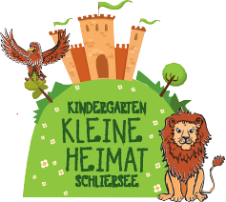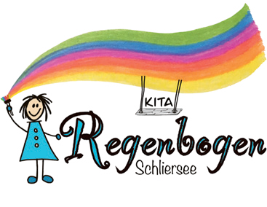

Förderverein Kinder
in Schliersee e.V
Reinigungsfirma

Andere Einrichtungen:
- Presse/Gemeindebote
- Kindergarten Neuhaus St. Josef
- Waldkindergarten Schliersee e.V.
- Pfarrei Schliersee

. KONTAKT

WALDECKER

08026- 924 1397

BÜRO
Lautererstraße 6a 83727 Schliersee Tel.: 08026/9209396
Fax.: 08026/9249320

info@kleine-heimat-schliersee.de www.kleine-heimat-schliersee.de

MAXLRAINER
08026- 92 44843

Impressum

Nachwort
Mit der Konzeption bietet sich eine Chance, den Eltern und der Öffentlichkeit zu zeigen, wie vielschichtig unsere pädagogische Arbeit ist. Dies auf Papier zu bringen, war für das ganze Team eine große Herausforderung.

Eine gute Zusammenarbeit mit unseren Eltern und der Öffentlichkeit ist uns ein Anliegen. Die liebevolle Zuwendung und die ganzheitliche Förderung und Bildung ihrer Kinder sind uns von großer Wichtigkeit.

Quellennachweis:

Bücher:
- Der Bayerische Bildungs- und Erziehungsplan für Kinder in Tageseinrichtungen bis zur Einschulung (BEP)
- „Wir erstellen eine Konzeption“ von Norbert Huppertz
- „Schulfähigkeit fördern“ von Birgit Ebbert
- „Konzeption Grundlage und Visitenkarte einer Kindertagesstätte“ von Armin Krenz

Fachzeischriften:
- „Welt des Kindes“
- „Kindergarten Heute“

Gedichte:
- Konfuzius
- Janusz Korczak
- Susanne Dallmeier
Es wurden Teile aus der alten Konzeption übernommen

Verfasser:
Anita Kerndl, Sarah Erl, Martina Mairhofer, Johanna Tonhauser, Maria Haslinger, Berit Steuer

